《Scut游戏引擎》使用教程

文件状态：  [ ] 草稿  [ ] 正式发布  [ ] 正在修改 | 文件标识：
文件状态：  [ ] 草稿  [ ] 正式发布  [ ] 正在修改 | 当前版本： | V1.0
文件状态：  [ ] 草稿  [ ] 正式发布  [ ] 正在修改 | 作 者： | 伍张发
文件状态：  [ ] 草稿  [ ] 正式发布  [ ] 正在修改 | 完成日期：

目录
《Scut游戏引擎》使用教程 1
概述 3
一、 游戏项目 3
1. 开发环境 3
2. HelloWorld例子 错误！未定义书签。
3. 斗地主游戏 3
二、 用户中心 8
1. 数据库部署 8
2. 项目配置 9
三、 分服中心 9
1. 数据库部署 9
2. 站点部署 9
四、 充值中心 10
1. 数据库部署 错误！未定义书签。
2. 项目配置 10

概述
Scut游戏引擎是一个永久免费的全脚本游戏服务器框架,采用MVC框架设计，简化数据库设计和编码工作；降低对开发人员的开发难度；同时提供了丰富的类库和API接口。
进入https://github.com/ScutGame/Scut下载Lib或使用源码自己编译生成DLL组件；

安装环境
数据库：Sql2005以上版本
消息队列：在控制面板程序和功能项中开启Window的MSMQ服务器功能
开发工具：VS2010开发或更高版本（.Net Framework 4.0以上版本）
代码生成工具：CodeSmith Professional.5.2.0.10552以上版本

游戏必备系统
数据库部署
用户中心、分服中心和充值中心使用的数据采用批处理方式创建（批处理文件：Document\Database\必备系统数据库创建.bat）；在开始->运行输入cmd，开启命令行窗口；当前路径定位到Document\Database目录下； 输出如下命令：
参数1：数据库服务器；参数2：数据库登录帐号；参数3：数据库登录密码；
参数4：game_user的密码；参数5：数据库文件存储路径
注意参数之间以空格分隔
>必备系统数据库创建.bat . sa 123 gamepass D:\Database

用户中心
项目配置
在游戏项目Config配置文件中，配置数据库连接字符串，使用工具生成加密串，Acount原串：“Uid=用户名;Pwd=密码”（密钥：BF3856AD）
<appSettings>
<add key="Snscenter_ConnectionString" value="Data Source={0};Database=snscenter;{1}; Pooling=true; Max Pool Size=200;Min Pool Size=0;"/>
<add key="Snscenter_Server" value="."/>
<add key="Snscenter_Acount" value="加密串"/>
</appSettings>

分服中心
站点部署
- 打开DirCenter项目（目录：Scut\Source\DirCenter），
- 生成项目并将项目发布到C:\inetpub\wwwroot\wwwroot目录；
- 打开IIS管理器创建站点dir.xxx.com；
- 将站点路径指向到DirCenter项目发布目录；
- 修改Web.Config文件配置
<add key="Connection" value="Data Source=.;Database=PayDB;Uid=sa;Pwd=; Pooling=true;Max Pool Size=200;Min Pool Size=0;"/>

充值中心
项目配置
在游戏项目Config配置文件中，配置数据库连接字符串
<appSettings>
<add key="PayDB_ConnectionString" value="Data Source={0};Database=PayDB;{1}; Pooling=true; Max Pool Size=200;Min Pool Size=0;"/>
<add key=" PayDB_Server" value="."/>
<add key=" PayDB_Acount" value="加密串"/>
</appSettings>

游戏项目

斗地主游戏

数据库创建
游戏服划分三个数据库，分别为：DdzConfig、Ddz1Data和Ddz1Log库；
DdzConfig库：存储游戏内数值配置等信息；
Ddz1Data库：存储玩家信息；
Ddz1Log库：存储玩家操作日志信息；
分配DdzConfig、Ddz1Data和Ddz1Log库的读写权限给game_user帐号，采用批处理方式创建（批处理文件：Document\Database\游戏项目数据库创建.bat）；在开始->运行输入cmd，开启命令行窗口；当前路径定位到Document\Database目录下；使用如下命令
参数1：数据库服务器；参数2：数据库登录帐号；参数3：数据库登录密码；
参数4：游戏项目名称；参数5：数据库文件存储路径
注意参数之间以空格分隔
>游戏项目数据库创建.bat . sa 123 Ddz D:\Database

项目创建
打开VS2010 在菜单上选择 文件 -> 新建 -> 项目；弹出“新建项目”对话窗口，在左则选择“Window”模板，使用“.Net Framework 4.0”版本，再选择“控制台应用程序”，输入名称、位置和解决方案名称，点击“确定”创建项目；
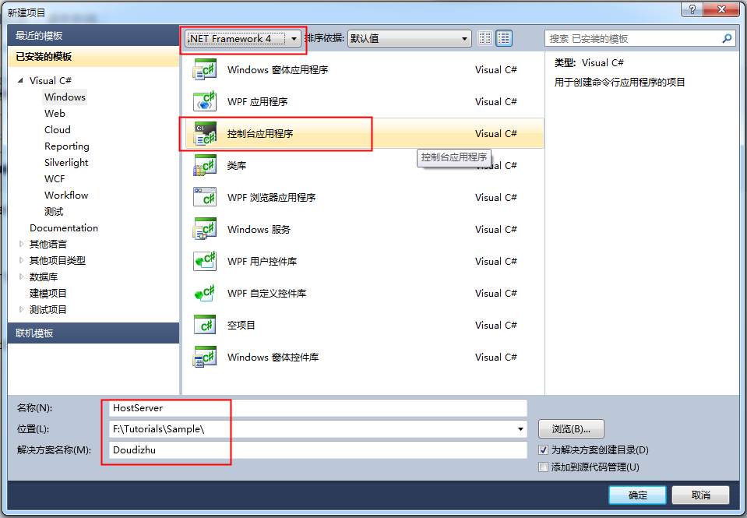
图2-2-1
设置控制台程序“HostServer”属性为“.Net Framework 4.0”
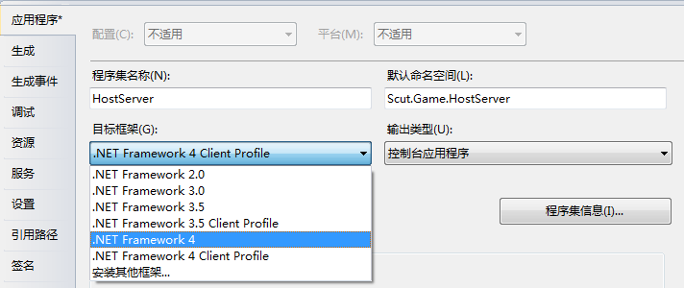图2-2-2
在“资源管理器”中右击创建Model、Lang、Com、Bll类库项目，如图2-2-3创建类库项目；创建完项目结果如图2-2-7；各层项目负责范围如下：
Model项目：负责从数据库中导出表的数据实体类映射；
Lang项目：负责多语言包；
Com项目：负责中间层组件扩展处理，及中间层业务实体类；
Bll项目：负责业务逻辑处理；
HostServer项目：控制台启动程序，及脚本（Python）业务逻辑处理；
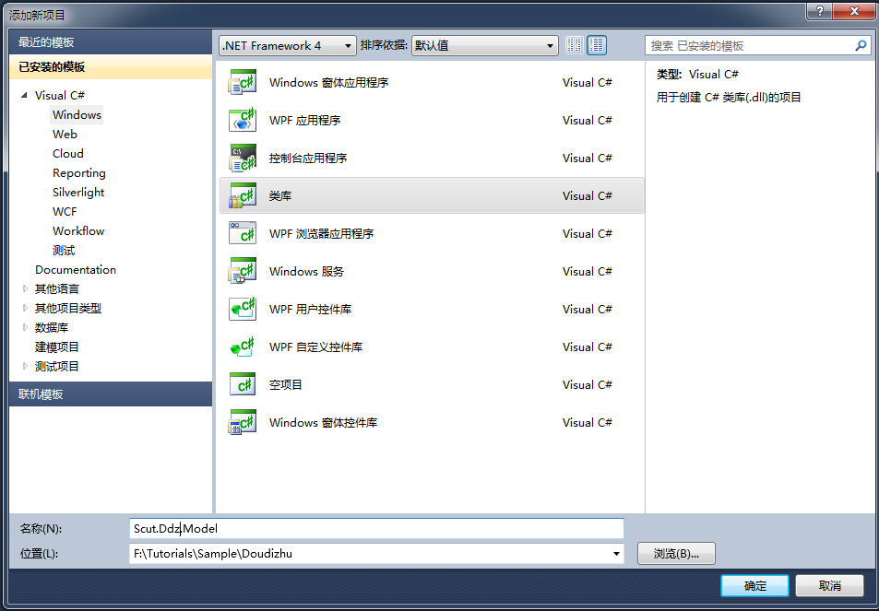
图2-2-3
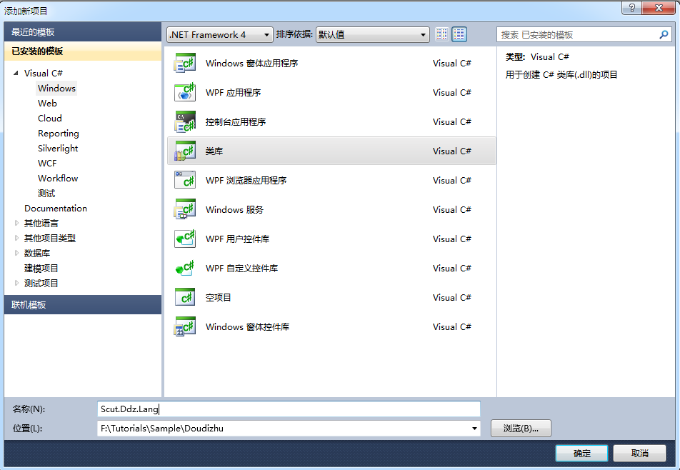图2-2-4
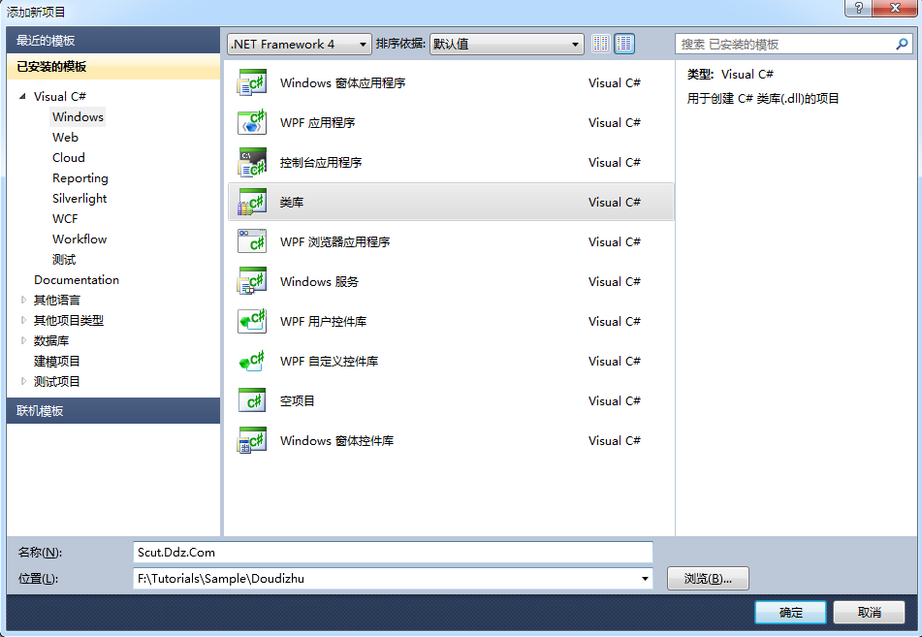图2-2-5
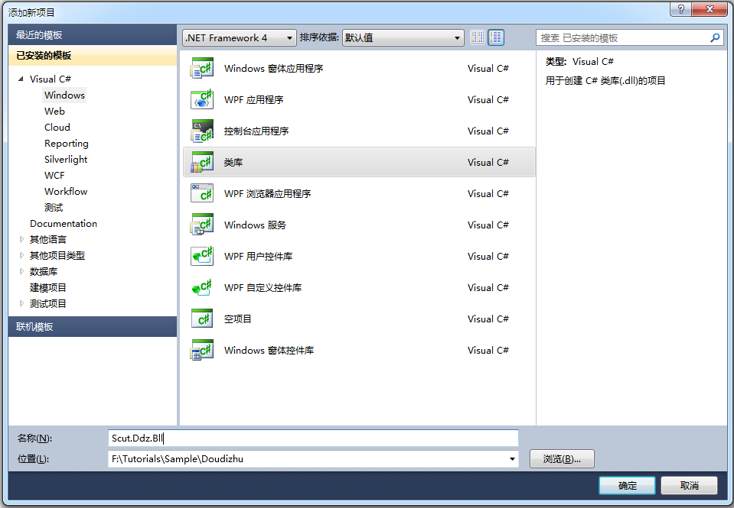图2-2-6
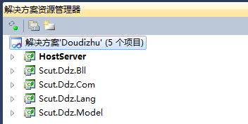
图2-2-7

定义表结构
游戏数值配置
在DdzConfig库创建表，使用配置库表结构.sql命令创建

玩家信息
在Ddz1Data库创建表，使用玩家库表结构.sql命令创建
玩家操作日志
在Ddz1Log库创建表，使用玩家日志库表结构.sql命令创建

生成数据实体
使用CodeSmith工具制作实体模板（位置：Scut\Source\Template目录下）生成我们需要的实体类；打开EntityBuilding.cst文件（需要先安装CodeSmith Professional软件），如图：2-4-1弹出窗口中分别配置相应参数导出DdzConfig、Ddz1Data和Ddz1Log库的实体；参数“ConnectKey”是项目中App.config文件配置“connectionStrings”项连接数据字符串的键值；
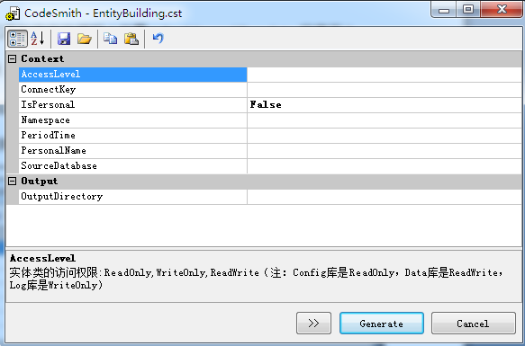
图2-4-1
- DdzConfig库配置实体只读权限（ReadOnly）；
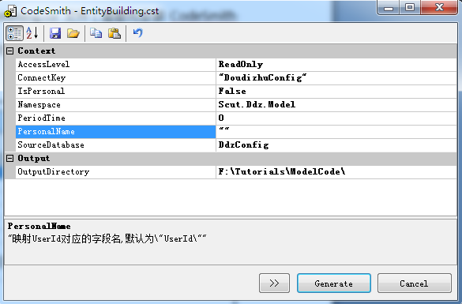
图2-4-2
- Ddz1Data库配置玩家信息实体读写权限，图2-4-3红色框“DbConfig.PeriodTime”和“DbConfig.PersonalName”是项目中定义的常量；如果实体是全服共享使用的类型（如：公告实体），设置参数“IsPersonal”为“False”，如图2-4-4中配置；
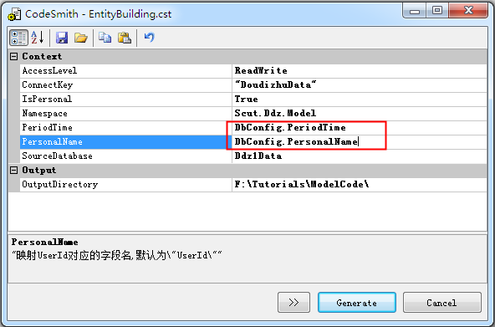
图2-4-3
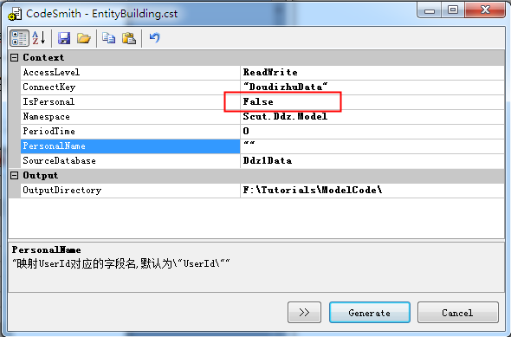
图2-4-4
- Ddz1Log库实体配置玩家操作日志只写权限，
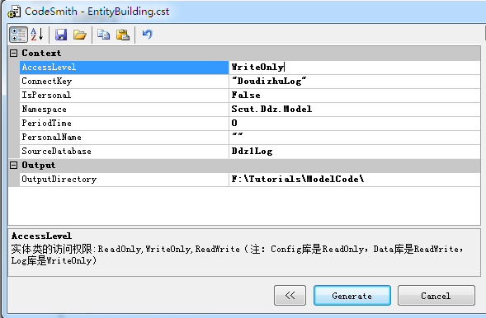
图2-4-5
- 复制至项目，将生成的实体类分别复制到ModelConfig、ModelData和ModelLog目录下
- 包括至项目中，如图2-4-6在解决方案窗口中，点击“Scut.Ddz.Model”项目，设置”显示所有文件“， 并将文件包括在项目中；
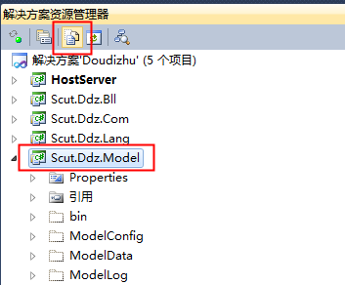
图2-4-6

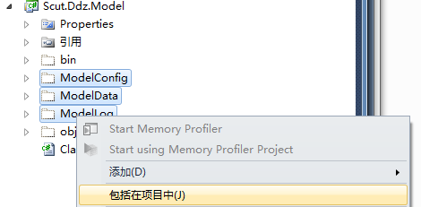
图2-4-7

引用项目组件
右击项目选择“添加引用”，如图2-5-1在弹出窗口中选择“浏览”栏目，设置查找范围目录，选择需需引用的Dll组件；
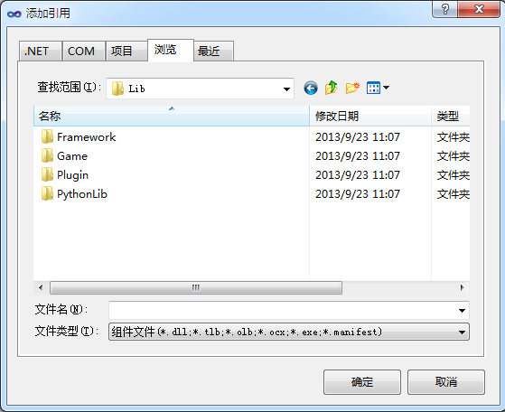
图2-5-1
- 项目Scut.Ddz.Model
引用路径
Lib\Plugin\Redis\protobuf-net.dll
Lib\Framework\V5.1\ZyGames.Framework.Common.dll
Lib\Framework\V5.1\ZyGames.Framework.dll
Lib\Game\V3.0\ZyGames.Framework.Game.dll
右击项目点生成，如图2-5-2会显示错误列表，其中“CardColor”和“UserStatus”是枚举类型，需要新建“Enum”目录存放枚举类文件；“RestrainProperty”是自定义类，新建“Model”目录存放；（具体定义在下面章节说明）
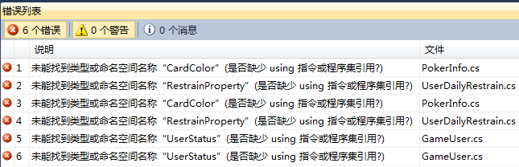
图2-5-2
- 项目Scut.Ddz.Lang
引用路径
Lib\Framework\V5.1\ZyGames.Framework.Common.dll
Lib\Game\V3.0\ZyGames.Framework.Game.Lang.dll

- 项目Scut.Ddz.Com
引用路径
Lib\Plugin\Redis\protobuf-net.dll
Lib\Framework\V5.1\ZyGames.Framework.Common.dll
Lib\Framework\V5.1\ZyGames.Framework.dll
Lib\Game\V3.0\ZyGames.Framework.Game.Lang.dll
Lib\Game\V3.0\ZyGames.Framework.Game.dll
Model
Lang
项目Model与Lang引用，如图2-5-3在“添加引用”窗口选择“项目”栏，选择Model与Lang项目点击确定添加引用；
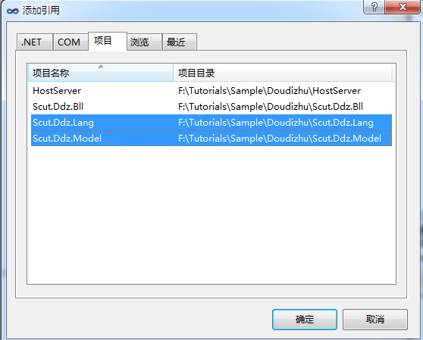图2-5-3

- 项目Scut.Ddz.Bll
引用路径
Lib\Plugin\Newtonsoft.Json.dll
Lib\Plugin \Python\IronPython.dll
Lib\Framework\V5.1\ZyGames.Framework.Common.dll
Lib\Framework\V5.1\ZyGames.Framework.dll Lib\Framework\V5.1\ZyGames.Framework.Plugin.dll
Lib\Framework\V5.1\ZyGames.Framework.RPC.dll
Lib\Game\V3.0\ZyGames.Framework.Game.Lang.dll
Lib\Game\V3.0\ZyGames.Framework.Game.dll
Lib\Game\V3.0\ ZyGames.Framework.Game.Contract.dll
Model
Lang
Com

- 项目HostServer
引用路径
Plugin\Newtonsoft.Json.dll
Plugin\NLog.dll
Plugin\Redis\protobuf-net.dll
Plugin \Python\IronPython.dll
Plugin \Python\IronPython.Modules.dll
Plugin \Python\Microsoft.Dynamic.dll
Plugin \Python\Microsoft.Scripting.dll
Plugin\Redis\ServiceStack.dll
Plugin\Redis\ ServiceStack.Common.dll
Plugin\Redis\ ServiceStack.Interfaces.dll
Plugin\Redis\ ServiceStack.Redis.dll
Plugin\Redis\ ServiceStack.Text.dll

Framework\V5.1\ZyGames.Framework.Common.dll
Framework\V5.1\ZyGames.Framework.dll Framework\V5.1\ZyGames.Framework.Plugin.dll
Framework\V5.1\ZyGames.Framework.RPC.dll
Game\V3.0\ZyGames.Framework.Game.Lang.dll
Game\V3.0\ZyGames.Framework.Game.dll
Game\V3.0\ ZyGames.Framework.Game.Contract.dll
Model
Lang
Com
Bll

使用语言包
Net版本
通过实现ILanguage接口和基类BaseZHLanguage扩展语言包，新建LanguageManager类管理语言包使用；
IGameLanguage接口
public interface IGameLanguage : ILanguage
{

}
GameZhLanguage类
public class GameZhLanguage : BaseZHLanguage, IGameLanguage
{
}
LanguageManager接口
public static class LanguageManager
{
private static IGameLanguage _lang;

static LanguageManager()
{
LangEnum langEnum = (ConfigUtils.GetSetting("LanguageType", "0")).ToEnum<LangEnum>();
LanguageHelper.SetLang(langEnum);
_lang = GetLang(langEnum);
}

public static IGameLanguage GetLang()
{
return _lang;
}

public static void SetLang(LangEnum langEnum)
{
_lang = GetLang(langEnum);
}

private static IGameLanguage GetLang(LangEnum langEnum)
{
switch (langEnum)
{
case LangEnum.ZH_CN:
return new GameZhLanguage();
default:
throw new Exception("This language:\"" + langEnum + "\" is not supported");
}
}
}

Python脚本版本
使用Python类库中的Lang.py脚本实现语言包
class Lang:
"""语言包配置
>>Demo:
from lang import Lang
print Lang.getLang("ErrorCode")
"""
@staticmethod
def getLang(name):
"""获得语言包信息"""
return Lang.__langconfig[name]

__langconfig = {
"ErrorCode": 10000,
"ErrorInfo": "系统繁忙"
#这里可以定义其它语言包键值对
}

使用中间件
在Scut.Ddz.Com项目中可以定制中间件组件功能，包括：聊天、广播、邮件、公告、任务、排行榜，登录、建角、充值、商城、新手引导等子系统；具体详情参考《Scut中间件》使用教程。

使用Python脚本
在Lib\PythonLib目录中提供Python开发的基础类库；在HostServer项目中划分PyScript目录作为Python脚本运行目录，并将类库复制到PyScript目录下；
Actoin路由配置
配置文件：Route.config.xml
<?xml version="1.0" encoding="utf-8" ?>
<config>
<!--Python安装类库路径-->
<lib path="D:\Python\Lib" />
<route-list>
<!--配置Action路由
action：定义的协议接口的编号
path：指定执行的脚本相对路径
ignoreAuthorize:忽略协议接口是否需要用户登录授权后才可访问, true:不需要登录授权
-->
<route action="404" path="Action\action404.py" ignoreAuthorize="true" />
</route-list>
</config>

Python协议接口脚本
可以定义一个协议接口编号（如：1001），在PyScript目录下创建一个新的Action目录，作为协议接口的存放目录，再此目录下新建Action1001.py脚本文件，作为协议接口脚本都必须提供方法：getUrlElement、takeAction和buildPacket；其中getUrlElement方法负责处理请求参数，takeAction方法负责处理与请求相应的业务逻辑，buildPacket方法负责将处理的结果按照与客户端通讯的格式输出。
例Action1001.py脚本
"""1001_服务器列表协议接口"""
import clr, sys
from action import *
#引用示例
#clr.AddReference('ZyGames.Framework.Common');
#from ZyGames.Framework.Common.Log import *

#定义存储请求参数的对象
class UrlParam(HttpParam):
def __init__(self):
HttpParam.__init__(self)
self.GameID = 0

#定义存储处理业务结果的对象
class ActionResult(DataResult):
def __init__(self):
DataResult.__init__(self)
self.DsItemCollect = None

def getUrlElement(httpGet, parent):
urlParam = UrlParam()
if httpGet.Contains("GameID"):
urlParam.GameID = httpGet.GetIntValue("GameID")
else:
urlParam.Result = False

return urlParam

def takeAction(urlParam, parent):
actionResult = ActionResult()
user = parent.Current.User
#需要实现的业务逻辑
return actionResult

def buildPacket(writer, urlParam, actionResult):
#输出表的行数
writer.PushIntoStack(len(actionResult.dsItemCollect))
for info in actionResult.dsItemCollect:
#循环输出每行中的列或字段
dsItem = DataStruct()
dsItem.PushIntoStack(info.ID)
dsItem.PushIntoStack(info.Name)
dsItem.PushIntoStack(info.Status)
dsItem.PushIntoStack(info.BaseUrl)
dsItem.PushIntoStack(info.Weight)

return True

程序启动类
通过实现GameSocketHost基类，处理程序启动，停止，处理请求和处理连接等方法；
App启动基类实现GameHostApp.cs
public class GameHostApp : GameSocketHost
{
private static GameHostApp instance;

static GameHostApp()
{
int gamePort = ConfigUtils.GetSetting("Game.Port").ToInt();
int bufferSize = ConfigUtils.GetSetting("Game.BufferSize").ToInt();
int maxConnection = ConfigUtils.GetSetting("Game.MaxConnection").ToInt();
int backlog = ConfigUtils.GetSetting("Game.Backlog").ToInt();
IPEndPoint localEndPoint = new IPEndPoint(IPAddress.Any, gamePort);
SocketSettings setting = new SocketSettings(localEndPoint, maxConnection, bufferSize, backlog);

instance = new GameHostApp(setting, new PacketHead());
}

public static GameHostApp Current
{
get { return instance; }
}

public GameHostApp(SocketSettings setting, PacketBaseHead packetHead) : base(setting, packetHead)
{
}

protected override void OnConnectCompleted(SocketProcessEventArgs e)
{
//处理客户端连接成功
}

protected override void OnRequested(HttpGet httpGet, IGameResponse response)
{
//处理每个用户请求逻辑，通知ActionFactory.Request轩发请求到相应协议接口处理上
}

protected override void OnStartAffer()
{
//处理程序启动后需要加载配置或其它启动逻辑-
}

protected override void OnServiceStop()
{
////处理程序关闭之前释放资源逻辑-
}
}

Config参数配置
运行控制台程序（游戏服启动程序），需要配置基本参数信息，才可正常启动；
例App.config文件
<appSettings>
<!--消息队列异步写库配置-->
<add key="MessageQueuePath" value=".\private$\DemoCmdSql"></add>
<add key="MessageQueueNum" value="10"></add>

<!--Socket监听配置
Port:监听端口
MaxConnection: 最大连接数
BufferSize:接收和发送缓存大小
ConnectTimeout:连接超时单位（秒）
-->
<add key="Game.Port" value="2013" />
<add key="Game.BufferSize" value="1024"/>
<add key="Game.ConnectTimeout" value="3"/>
<add key="Game.Backlog" value="100"/>
<add key="Game.MaxConnection" value="5000"/>
<add key="Game.Action.TypeName" value="Scut.Ddz.Bll.Action.Action{0},Scut.Ddz.Bll"/>

<!--Code：游戏代码；ServerId：游戏分区代码-->
<add key="Product.Code" value="1"/>
<add key="Product.Name" value="游戏名称"/>
<add key="Product.ServerId" value="1"/>
<!-- 配置语言版本，ZH_CN：简体,EN_US：英文,BIG5_TW：繁体 -->
<add key="LanguageType" value="ZH_CN"/>
<!--发布的版本类型，Debug：测试，Release：正式-->
<add key="PublishType" value="Debug"></add>
<!--GM功能是否开启，true：开启-->
<add key="EnableGM" value="true"></add>
<!--协议接口请求超时监控,单位毫秒-->
<add key="ActionTimeOut" value="600"></add>
<!--Python脚本配置
Python_IsDebug：是否开启调试功能
PythonRootPath：脚本路径，相对于程序运行目录
-->
<add key="Python_IsDebug" value="true"/>
<add key="PythonRootPath" value="..\..\PyScript"/>

<!--游戏缓存配置
global.period：全局缓存生命周期24小时
user.period：玩家缓存生命周期8小时
CacheManager_Interval：缓存监控时间间隔
-->
<add key="Cache.global.period" value="86400"/>
<add key="Cache.user.period" value="28800"/>
<add key="CacheManager_Interval" value="6000"/>

<!--通用组件配置开始-->
<add key="PayDB_ConnectionString" value="Data Source={0};Database=PayDB;{1}; Pooling=true;"/>
<add key="PayDB_Server" value="."/>
<add key="PayDB_Acount" value="加密串"/>
<add key="Snscenter_ConnectionString" value="Data Source={0};Database=snscenter;{1}; Pooling=true;"/>
<add key="Snscenter_Server" value="."/>
<add key="Snscenter_Acount" value="加密串"/>
<!--通用组件配置结束-->
</appSettings>

（注：通用组件配置，加密串的生成规则，可参考用户中心和充值中心配置）

